Представление историко-краеведческого музея
МОУ «Шухободская основная общеобразовательная школа»

для районного этапа областного смотра-конкурса
музеев образовательных организаций,
посвященного 70-летию Победы
в Великой Отечественной войне 1941–1945 гг.
«О доблести, о подвигах, о славе»
Г. А. Уханова, руководитель музея

Историко-краеведческий музей МОУ «Шухободская основная общеобразовательная школа».
Музей зарегистрирован ГОУ ДОД «ОЦДиЮТиЭ» Вологодской области протоколом от 14 октября 2010 года №8, свидетельство №13667, МОУ «Шухободская основная общеобразовательная школа».
Адрес: Череповецкий р-н, с. Шухободь, ул. Жукова д.51; тел. (8202) 66-01-17.
Страница в сети Интернет: http://shuhoosh.ru/school/museum
Директор школы: Исакова Светлана Александровна.
Руководитель музея: Уханова Галина Александровна – педагог дополнительного образования.
Справка о создании музея
С 1 сентября 2009 года Шухободская школа начала функционировать в здании ГОУ ПУ-41 в связи с его ликвидацией. В профессиональном училище с 1991 года была открыта комната-музей, где были собраны материалы об истории училища, ветеранах педагогического труда, героях Советского Союза – выпускниках училища. Работа комнаты-музея Шухободской школы началась в марте 2010 года.
В настоящее время музей расположен в двух комнатах: в первой представлены материалы по военно-патриотическому воспитанию детей, во второй – краеведческого направления.
Особое место по военно-патриотическому направлению занимают следующие экспозиции:
Первая «Гордимся и помним…», где представлены материалы о ветеранах Великой Отечественной войны нашего края, тружениках тыла, вдовах Великой Отечественной войны.
Экспозиция была открыта в мае 2010 года.
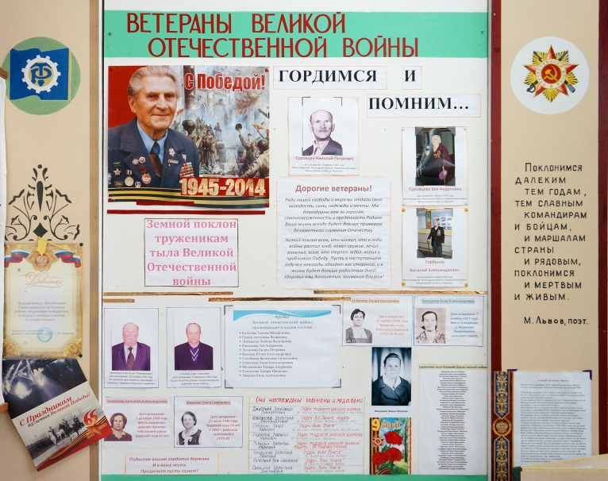
Рис. 1. Экспозиция «Гордимся и помним…»
Открытию этой экспозиции предшествовала поисковая работа обучающихся 7–8 классов. С этой целью в музее организовали группу «Следопыты». Направления работы поисковой группы:
- поиск ветеранов ВОВ в селе Шухободь и близ лежащих деревень;
- встречи с ветеранами, беседы, сбор информации, фоторепортажи;
- оказание посильной помощи ветеранам.
«Следопыты» организовали 2 группы:
1. Назарова А.(8 кл.), Иванова Н.(8 кл.), Чумакова Е.(8 кл.) – поиск ветеранов войны.
2. Садикова А.(7 кл.), Назарова С.(7 кл.), Целищев Э.(7 кл.) – поиск тружеников тыла.
- оформление материала в музее (стенд, 12 фото-папок)
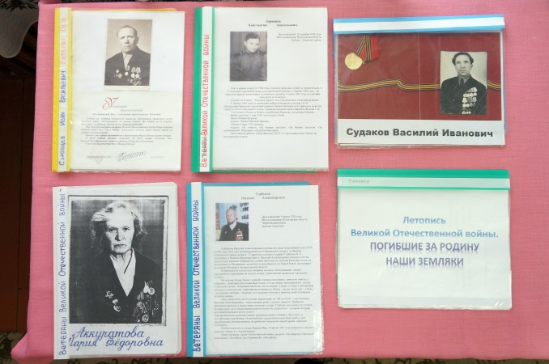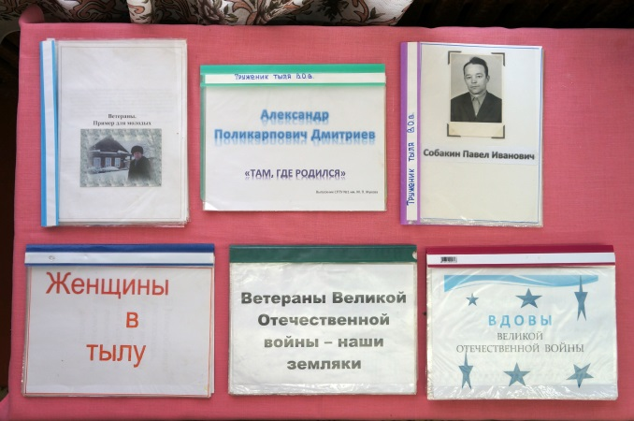
Рис. 2, 3. Ветераны и труженики ВОВ
В поисковую работу включились учащиеся 4 класса (учитель Попова Н. М.). Цель работы: поиск вдов Великой Отечественной войны и исследовательская работа. Завершилась работа – оформлением фотоальбома «Вдовы ВОВ».
По экспозиции «Годимся и помним…» в течение учебного года проводятся:
– классные часы «5–9 классы»;
– встречи с ветеранами войны;
– встречи с тружениками тыла;
– члены поисковой группы проводят для начальных классов экскурсию в музее на тему «Ветераны ВОВ – наши земляки».
Вторая экспозиция по патриотическому воспитанию имеет название «Герои Советского Союза – выпускники училища».
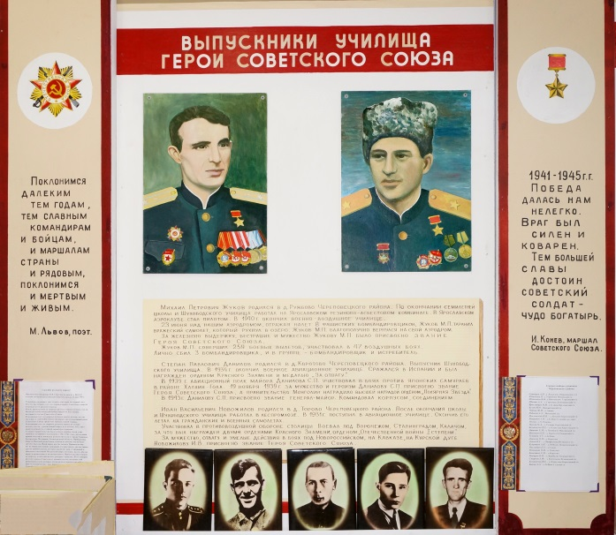
Рис. 4. «Герои Советского Союза – выпускники училища»
По подготовке данной экспозиции поисковая группа «Следопыты» провела работу по реставрации, обновлению имеющегося материала училища. Важный и интересный материал собран о Герое Советского Союза М.П. Жукове. Оформлены фото – папки (7 шт.).
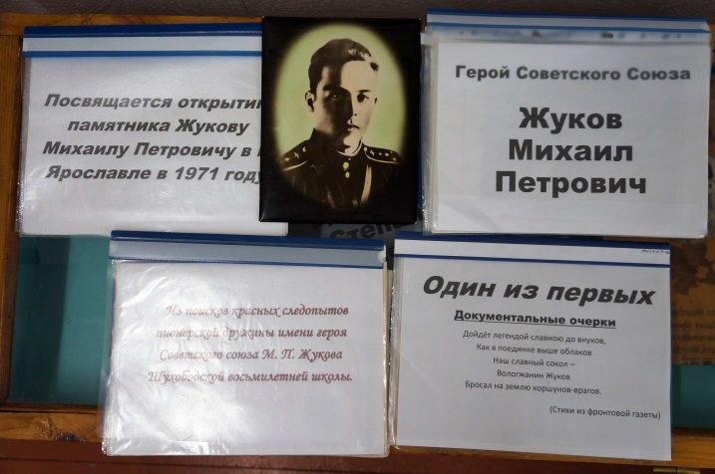
Рис. 5. О Жукове Михаиле Петровиче
По выше указанной композиции проводятся уроки Мужества в 5–9 классах, экскурсии для начальных классов. Ежегодно материалы о Герое Советского Союза Жукове Михаиле Петровиче – нашем земляке пополняются. В феврале 2014 года в музее нашей школы побывали обучающиеся средней общеобразовательной школы им. Дважды Героя Советского Союза А.Ф. Клубова города Вологды. Они познакомились с материалами о Герое Советского Союза М.П. Жукове. Приятно были удивлены оформлению и количеству собранного материала. В адрес нашей школы направлено благодарственное письмо за активную работу по патриотическому воспитанию.
Третья экспозиция посвящается участникам Великой Отечественной войны – нашим землякам, погибшим за Родину.
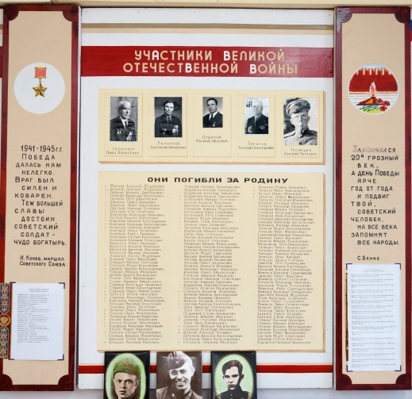
Рис. 6. Участники Великой Отечественной войны (наши земляки)
Поисковая группа провела работу по розыску родных и близких некоторых участников войны, собран интересный материал, оформленный в альбомы. Экспозицию пополнили фото-папки о войне, материал которых собрали обучающиеся 6–9 классов под руководством классных руководителей.
- Непобедимая и легендарная
- Сталинградская битва
- Рассказы о ветеранах (заметки из газет)
- Вологодская область в годы Великой Отечественной войны
- Герои Советского Союза Вологодской области
- Шухободская школа в годы войны
- Пионеры – герои
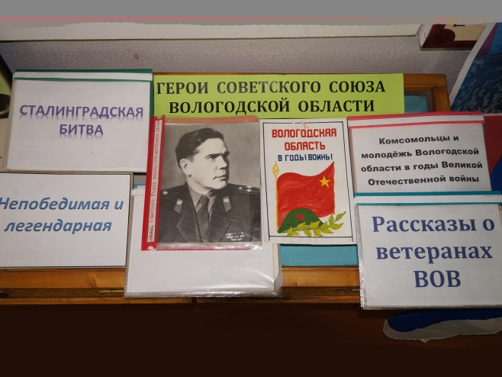
Рис. 7. Папки о войне
Музейные материалы о Великой Отечественной войне ежегодно пополняются. Материалы используются для проведения экскурсий, классных часов, викторин и других мероприятий. Так, в мае 2011 года члены кружка «Наш край» собрали интересный материал о труженице тыла Столбцовой В.Н., оформили папку-ширму. Для учащихся 3–5 классов провели беседу, читали стихи из сборника В.Н. Столбцовой.
В апреле–мае 2012 года подобран материал на тему «Герои Советского Союза – маршалы Великой Отечественной войны», проведена тематическая экскурсия в 5–9 классах. В 2013 году поисковая группа с помощью переписки вышла на нашего земляка генерал-майора артиллерии Суровцева Александра Петровича, который сообщил интересные факты из своей военной жизни, прислал фотографии, военный материал. В музее оформлен выставочный материал по герою-земляку.
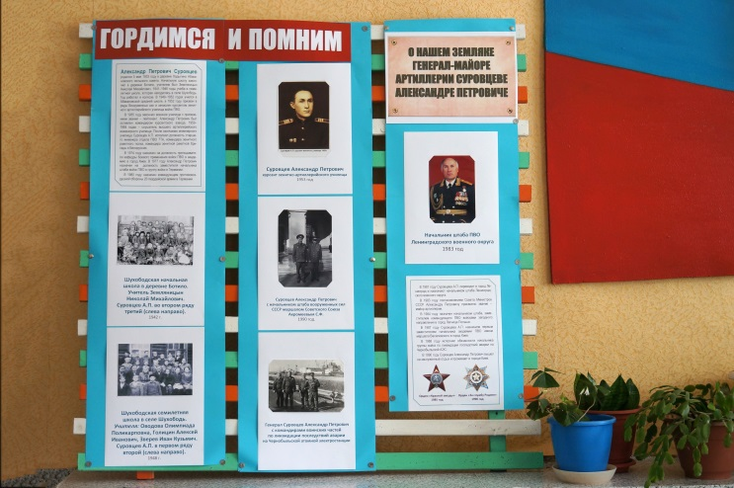
Рис. 8. О нашем земляке генерал-майоре А.П. Суровцеве
По данным экспозициям поводятся тематические экскурсии:
- «Гордимся и помним…»
- Ветераны ВОВ – наши земляки
- Женщины в тылу
- Вдовы Великой Отечественной войны
- «Один из первых…»
- Герои Советского Союза – выпускники училища
- Непобедимая и легендарная
- Шухободская школа в годы Великой Отечественной войны
- Пионеры-герои
О героях нашего времени в музее представлена экспозиция «Воины-интернационалисты». В ноябре–декабре 2011 года члены кружка «Наш край» провели поисковую деятельность воинов, служивших в «горячих точках». В результате работы оформлена экспозиция.
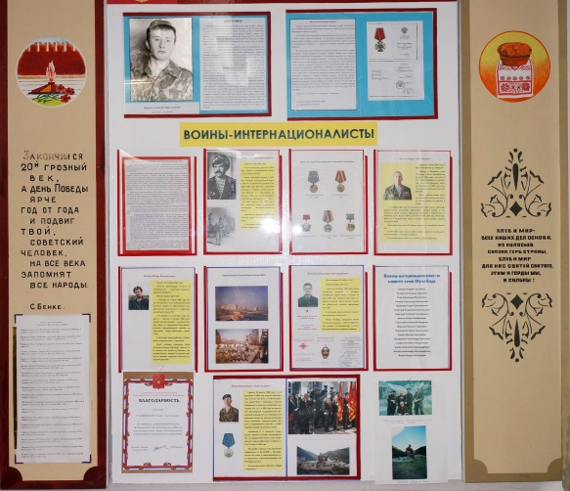
Рис. 9. Воины-интернационалисты
Ежегодно в феврале ко дню Воина-интернационалиста проводятся классные часы по данной экспозиции в 5–9 классах. В день памяти воинов-интернационалистов проводятся торжественные линейки «Алексей Зверев – наш герой», «Памяти Сергея Преминина».
С целью повышения внимания школьников к исторической памяти о защитниках нашего Отечества проводятся массовые мероприятия:
- музыкальные композиции, посвященные дню Победы;
- презентация книги Н. А. Незговоровой «Я шел к тебе четыре года…»;
- творческо-поэтическая мастерская «Сочинение стихов о войне»;
- интерактивная линейка о пионерах-героях;
- митинг, посвященный дню Победы;
- акция «Подарки ветерану»;
- поздравление ветеранов на дому;
- мероприятие с библиотекой, домом культуры.
Обучающиеся школы участвуют в конкурсах, посвященных Великой Отечественной войне (муниципальных, областных):
- конкурс сочинений «Их подвиг вечен» (А. Халуев 7 кл.);
- конкурс сочинений «Вологда читающая», г. «Красный Север» (Г. Алиева 8 кл.);
- конкурс стихов, посвященный героям ВОВ, организованный КПРФ Череповецкого района, (С. Ксенофонтова 8 кл.);
- участие в акции «Фото фронтовика» (организованной г. «Сельская новь») (Н. Копыльцова, Г. Алиева, С. Ксенофонтова 8 кл.);
- конкурс «Славься пионерия» (о пионерах героях, фото – работы).
Проводятся мероприятия для жителей села, детского сада, дома культуры др.
Военно-патриотическое воспитание обучающихся школы посредством музейной работы проходит как через уроки, так и через проведение внеклассных мероприятий. Учитель истории Андреева Н. В., при изучении раздела «Великая Отечественная война» в 9 классе, ежегодно проводит ряд уроков в музее, используя экспозиции и материалы о ВОВ. Учителя русского языка Мишина Н. В., Гимадутдинова Е. Ю. используют материалы музея для написания сочинений с детьми.
Большое место занимает экспозиция «История профессионально-технического училища №41 им. Героя Советского Союза М.П. Жукова».
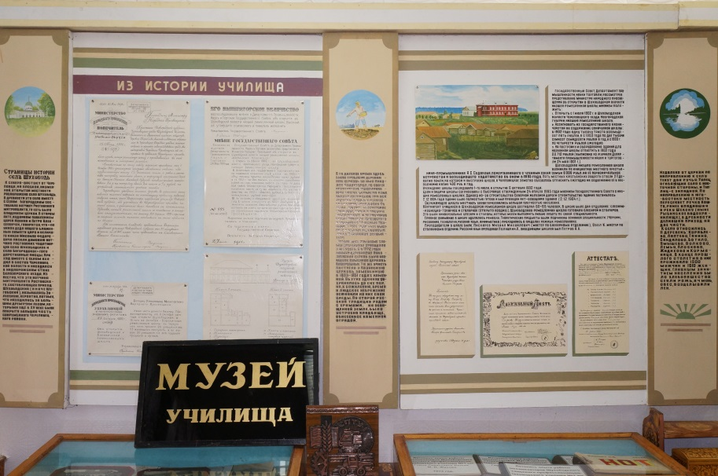
Рис. 10. История профессионального училища №41
Здесь имеется материал о создании училища, о педагогах, которые долгое время работали в нем, директорах учебного заведения. Представлена экспозиция о выпускниках училища. Многие из них остались на селе и стали передовиками производства. Подобран богатый материал о жизни училища, оформлен в папки по годам работы данного заведения.
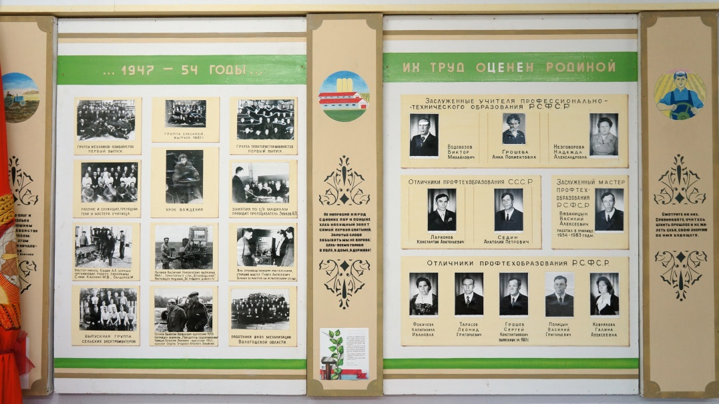
Рис. 11. Выпускники училища и ветераны педагогического труда
Особое место отводится проведению внеурочных мероприятий, как в музее, так и в классах с использованием музейного материала. Работа ведется согласно плану, который разрабатывает руководитель музея, согласовав его с зам. директора по воспитательной работе.
Вторая комната музея представлена по краеведческому направлению. Экспозиционное пространство выстраивается в этой комнате таким образом, что в нем обязательно присутствуют рабочие зоны для творческой деятельности. Это служит подспорьем для кружковой деятельности.
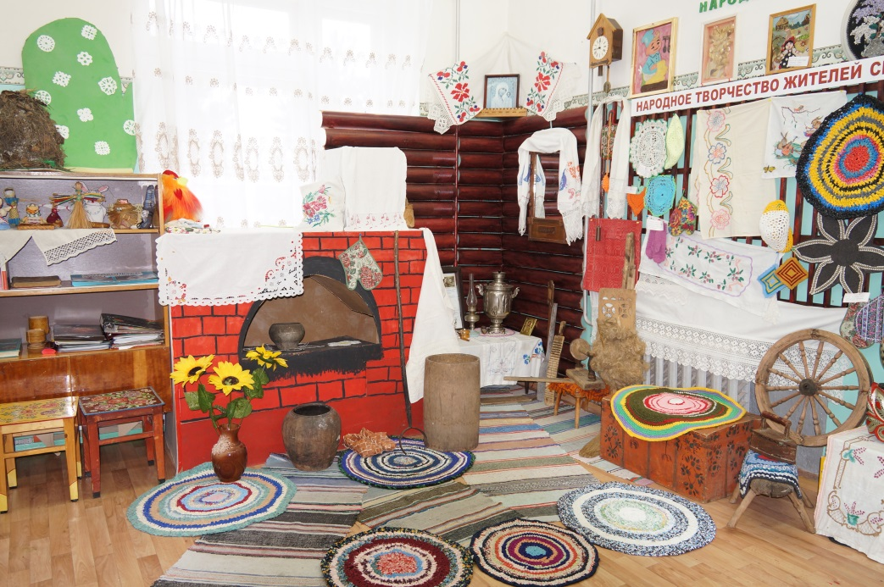
Рис. 12. Вторая комната музея – краеведческое направление
Следует выделить три главных направления краеведческой работы школы: семья, школа, родной край.
По первому направлению оформлен «красный угол русской избы», где школьники знакомятся традициями русской семьи, ее обычаями и предметами быта. Здесь дети реально знакомятся со старинными предметами быта, на занятиях кружка могут практически использовать имеющийся материал. Оформлена экспозиция «Народное творчество жителей села».
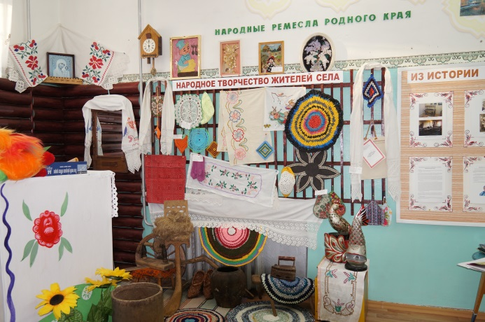
Рис. 13. Рукотворное творчество жителей села
Сегодня чрезвычайно важно оказать помощь в формировании семейных коллекций, домашних архивов, благодаря чему могла бы воспитываться любовь к родному дому (в широком смысле этого понятия).
По данной экспозиции проводятся классные часы 1–9 классов, встречи с ветеранами труда, бабушками, мастер-классы, где школьники усваивают азы плетения, вышивания, лоскутное шитье и др.
Большое место отводится экспозиции «История школы».
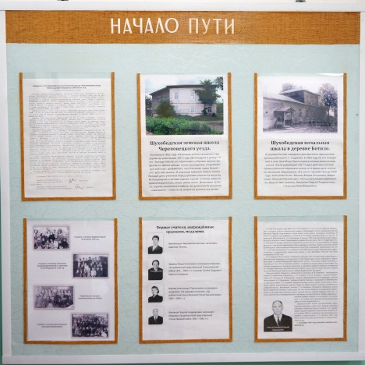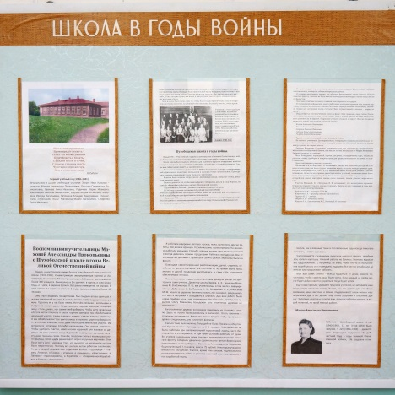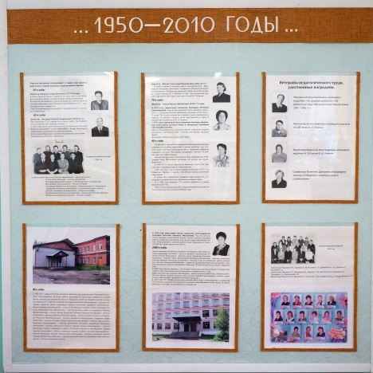
Рис. 14. История Шухободской школы
Каждый человек проходит через школу, которая могла бы стать хранилищем памяти о людях, учившихся в ней. Собранные материалы о школе со временем являются бесценным достоянием ушедшей эпохи.
В связи с этим собраны следующие материалы:
- записи по этапам развития школы;
- альбомы, фотоматериалы, письма, личные вещи учителей;
- атрибуты школьной жизни разного времени (учебники, тетради, дневники, ручки и т.п.);
К 160-летию Шухободской школы поисковой группой собран материал о выпускниках школы, «Вами гордится школа», учителях-ветеранах. Собранный материал используется в учебно-воспитательном процессе.
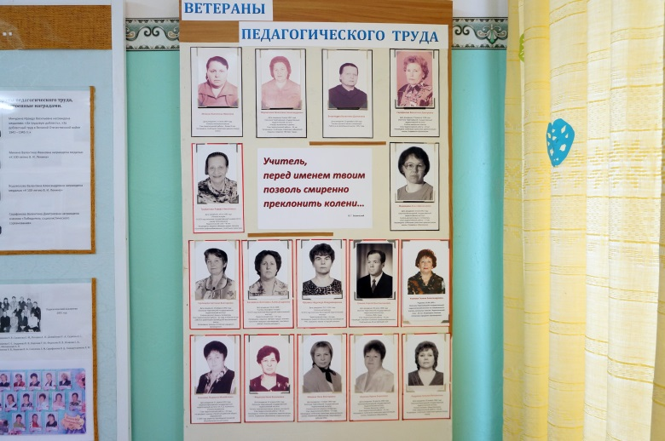
Рис. 17. Ветераны педагогического труда Шухободской школы
Содержание образовательной деятельности выражается в формах работы. К основным относятся: уроки в музее, уроки в классе с использованием музейных предметов, тематические экскурсии, беседы, выставки, научные чтения (конференции), консультации, кружок, тематические вечера, уроки мужества, дни открытых дверей, фольклорные праздники, музейные олимпиады, конкурсы, исторические игры.
Особое место в изучении родного края занимает поисково-исследовательская работа школьников.

Ведущим методом нашей работы был выбран поисковый. Использование этого метода позволяет развить умения и навыки планирования и организации деятельности, восприятия информации, мыслительной деятельности, оценки и осмысливания.
Формы работы: встречи и беседы со старожилами, своими бабушками и дедушками, экскурсии, изучение исследовательских работ ученых по нашей местности, учебно-исследовательские работы, работа со справочной, научно-публицистической литературой, сбор материалов, оформление альбомов.
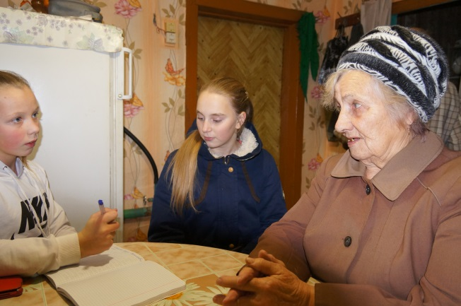
Рис. 18. Участие членов кружка «Наш край» в проекте «Календарь Победы»
Учитывая возраст детей, их интересы и способности, работа по изучению истории и культуры родного края проводится через кружок «Наш край». Курс способствует максимальной активизации познавательной деятельности школьников, формированию у них навыков и умений самостоятельной работы, развитию исторического мышления.
Особенностью программы кружка является то, что она предназначена для разновозрастных обучающихся, что каждый уровень обучения опирается на работу школьного музея. Он включает поисковую работу, пополнение музейных материалов, оформление альбомов и фотоальбомов, экспозиций, написание исследовательских работ.
Практический результат:
- Оформление альбома «Наш край»;
- Открытый классный час для учащихся и бабушек «Посиделки»;
- Презентация «Храмы Череповецкого района»;
- Конкурсная работа «Что я знаю о Родине своей»;
- Фото-выставка «Шухободь вчера и сегодня».

Документация музея:
– Свидетельство музея
– Книга учета фонда
– Журнал учета мероприятий
– Программа кружка «Наш край»
– Книга отзывов

В музее школы представлены экспонаты:
- основные (портреты, стенды, выставочные столы, табуреты, изготовленные и оформленные учащимися ПУ-41, флаги, изделия из дерева, кубки и др.);
- вспомогательные: вещевые подлинные (более 50 ед.);
- фотоматериалы более (100 ед.);
- изобразительные (более 20 ед.);
- воспроизведения (макеты, модели и др.);
- письменные;
- печатные издания;

Краткое описание экспозиции музея по номинации: «Военная и трудовая слава земляков».
Экспозиция включает в себя:
- стенд «Гордимся и помним…»;
- фотоматериалы;
- папки ширмы, фотоальбомы о ветеранах и тружениках тыла Великой Отечественной войны: «Там, где родился», «Ветераны – пример для молодых», «Наши земляки», «Женщины в тылу», «День Победы», «Его след на земле» и др.;
- письменные воспоминания ветеранов, тружеников тыла, письма родных;
- вещевые подлинники (медали, значки, документы);
- поисковые материалы кружка «Наш край»;
- фотоальбом о ветеранах;
- фотоальбом «Наш край» (о работе кружка с ветеранами).

Приложение
- копия свидетельства музея
- план работы музея (на текущий год и перспективу)
- ксерокопии статей (газета «Сельская новь»).

